苏州大学实验报告
院系 | 计算机学院 |  | 年级专业 |  | 21计科 |  | 姓名 | 方浩楠 | 学号 | 2127405048
课程名称 |  | 操作系统课程实践 |  |  |  |  |  |  | 成绩
指导教师 |  | 王红玲 |  | 同组实验者 |  | 无 |  | 实验日期

实 验 名 称 | 实验八 设计一个简单的文件系统

- 实验目的
（1）深入理解Linux 文件系统的原理。
（2）学习并理解Linux 的VFS 文件系统管理技术。
（3）学习并理解Linux 的ext2 文件系统实现技术。
（4）设计并实现一个简单的类ext2 文件系统。

- 实验内容
设计并实现一个类似于ext2 但能够对磁盘上的数据块进行加密的文件系统 myext2。本实验的主要内容如下：
（1）添加一个类似于ext2 的文件系统myext2。
（2）修改myext2 文件系统的magic number。
（3）修改文件系统操作。
（4）添加文件系统创建工具。
对于myext2 文件系统，要求如下：
（1）myext2 文件系统的物理格式定义与ext2 文件系统基本一致，但myext2 文 件系统的magic number 是0x6666，而 ext2 文件系统的magic number 是0xEF53。
（2）myext2 文件系统是ext2 文件系统的定制版本，前者

- 实验步骤

实验环境:
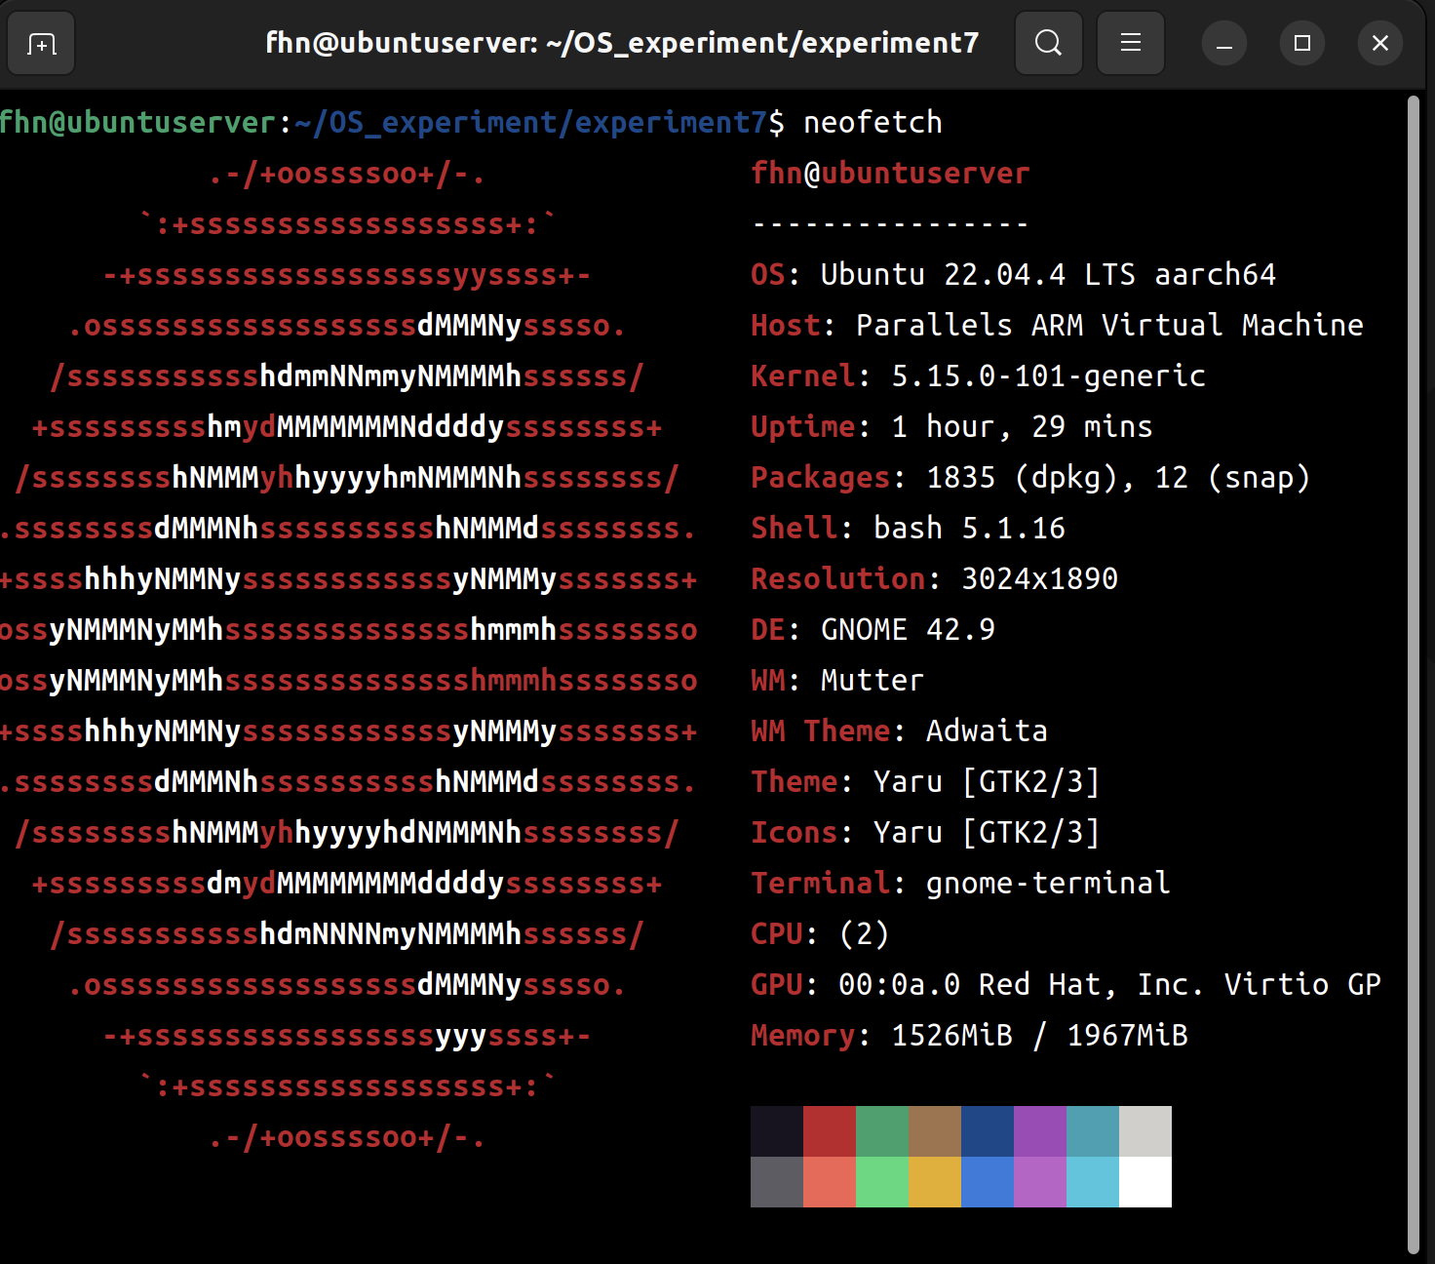
- 添加一个类似于ext2 的文件系统myext2
在Linux Shell中执行:
1. cd /usr/src/linux-source-5.15.0
2. cd fs
3. cp -R ext2 myext2
4. cd /usr/src/linux-source-5.15.0/fs/myext2
5. mv ext2.h myext2.h
6. cd /lib/modules/$(uname -r)/build/include/linux
7. cp ext2_fs.h myext2_fs.h
8. cd /lib/modules/$(uname -r)/build/include/asm-generic/bitops
9. cp ext2-atomic-setbit.h myext2-atomic-setbit.h

- 修改文件内容
  - 使用如下脚本将原来文件中的 EXT2 替换成 MYEXT2，ext2 替换成 myext2。
1. #!/bin/bash
2. SCRIPT=substitute.sh
3. for f in *; do
4. if [ $f = $SCRIPT ]; then
5. echo "skip $f"
6. continue
7. fi
8. echo -n "substitute ext2 to myext2 in $f..."
9. cat $f | sed 's/ext2/myext2/g' >${f}_tmp
10. echo "done"
11. echo -n "substitute EXT2 to MYEXT2 in $f..."
12. cat $f | sed 's/EXT2/MYEXT2/g' >${f}_tmp
13. mv ${f}_tmp $f
14. echo "done"
15. done
脚本命名为 substitute.sh，在 fs/myext2 目录下执行。注意执行时需要加上可执行权限（x），需 删除目录中*.o 文件。
  - 将如下文件
/lib/modules/$(uname -r)/build/include/linux/myext2_fs.h，
/lib/modules/$(uname -r)/build/include/asm-generic/bitops/myext2-atomic.h
/lib/modules/$(uname -r)/build/include/asm-generic/bitops/myext2-atomic-setbit.h
中的 ext2、EXT2 分别替换成 myext2、MYEXT2。
  - 做如下修改：
在 /lib/modules/$(uname -r)/build/include/asm-generic/bitops.h 文件中添加：
#include <asm-generic/bitops/myext2-atomic.h>
在 /lib/modules/$(uname -r)/build/arch/x86/include/asm/bitops.h 文件中添加：
#include <asm-generic/bitops/myext2-atomic-setbit.h>
在 /lib/modules/$(uname -r)/build/include/uapi/linux/magic.h 文件中添加：
#define MYEXT2_SUPER_MAGIC 0xEF53

- 把 myext2 编译成内核模块
修改后的Makefile文件如下:
1. # Makefile for the linux myext2-filesystem routines obj-m := myext2.o
2. myext2-y := balloc.o dir.o file.o ialloc.o inode.o \ ioctl.o namei.o super.o symlink.o
3. KDIR := /lib/modules/$(shell uname -r)/build PWD := $(shell pwd)
4. default:
5. make -C $(KDIR) M=$(PWD) modules

在myext2.h下增加:
1. #include <linux/myext2_fs.h>
2. #include <asm-generic/bitops/myext2-atomic.h>
3. #include <asm-generic/bitops/myext2-atomic-setbit.h>

myext2 目录下执行一下指令：

1. make # 编译内核模块
2. insmod myext2.ko # 加载文件系统
3. cat /proc/filesystems |grep myext2 # 查看 myext2 文件系统是否加载成功

- 对 myext2 文件系统进行测试
1. cd
2. dd if=/dev/zero of=myfs bs=1M count=1
3. /sbin/mkfs.ext2 myfs
4. mount -t myext2 -o loop ./myfs /mnt
5. mount
6. umount /mnt # 卸载文件系统
7. mount -t ext2 -o loop ./myfs /mnt
8. mount
9. umount /mnt # 卸载文件系统
10. rmmod myext2 # 卸载模块

2. 修改myext2文件系统的magic number
找到 myext2 文件系统的 magic number，并将其值改为 0x6666,该值在 include/uapi/linux/magic.h，修改为
1. #define MYEXT2_SUPER_MAGIC 0x6666

修改后，使用 make 命令重新编译内核模块，然后使用 insmod 命令安装编译好的 myext2.ko 内 核模块
1. make # 编译内核模块
2. insmod myext2.ko # 加载文件系统
3. cat /proc/filesystems |grep myext2 # 查看 myext2 文件系统是否加载成功

编写程序 changeMN.c 修改创建的 myfs 文件系统的 magic number，使其与内核中记录的 myext2 文件系统的 magic number 相匹配：

1. #include <stdio.h>
2. int main(int argc, const char **argv) {
3. int ret;
4. FILE *fp_read;
5. FILE *fp_write;
6. unsigned char buf[2048];
7. fp_read = fopen(argc >= 2 ? argv[1] : "./myfs", "rb");
8. if (fp_read == NULL) {
9. printf("open myfs failed!\n");
10. return 1;
11. }
12. fp_write = fopen(argc >= 3 ? argv[2] : "./fs.new", "wb");
13. if (fp_write == NULL) {
14. printf("open fs.new failed!\n");
15. return 2;
16. }
17. ret = fread(buf, sizeof(unsigned char), 2048, fp_read);
18. printf("previous magic number is 0x%x%x\n", buf[0x438], buf[0x439]); buf[0x438] = 0x66;
19. buf[0x439] = 0x66;
20. fwrite(buf, sizeof(unsigned char), 2048, fp_write);
21. printf("current magic number is 0x%x%x\n", buf[0x438], buf[0x439]); while (ret == 2048) {
22. ret = fread(buf, sizeof(unsigned char), 2048, fp_read); fwrite(buf, sizeof(unsigned char), ret, fp_write);
23. }
24. if (ret < 2048 && feof(fp_read)) { printf("change magic number ok!\n");
25. }
26. fclose(fp_read); fclose(fp_write); return 0;
27. }

对 changeMN.c 进行编译后，将产生名为 changeMN
1. gcc -o changeMN changeMN.c

对修改 magic number 后的 myext2 文件系统进行测试：

1. dd if=/dev/zero of=myfs bs=1M count=1
2. /sbin/mkfs.ext2 myfs
3. ./changeMN myfs
4. mount -t myext2 -o loop ./fs.new /mnt
5. mount |tail
6. umount /mnt
7. mount -t ext2 -o loop ./fs.new /mnt
8. rmmod myext2

3．修改文件系统操作
参照 ext2 文件系统中 mknod 操作的实现 ext2_mknod()，修改 myext2 文件系统中的 mknod 操作：

static int myext2_mknod (struct inode * dir, struct dentry *dentry,int mode, int rdev){
printk(KERN_ERR "oops, `mknod’ is not supported by myext2!\n");
return -EPERM;
//其他代码注释掉
}

上述代码指明 mknod 操作不被支持，并告知 Shell，将错误号为 EPERM 的结果返回。 使用 make 重新编译内核模块，再使用 insmod 命令安装编译好的 myext2.ko 内核模块：
make # 编译内核模块
insmod myext2.ko # 加载文件系统
cat /proc/filesystems |grep myext2 # 查看 myext2 文件系统是否加载成功

在 Shell 中执行如下测试：

mount -t myext2 -o loop ./fs.new /mnt
cd /mnt
mknod myfifo p # 创建一个名为 myfifo 的命名管道
cd
umount /mnt # 卸载文件系统

注：如不显示 printk 打印的信息，可以通过命令 dmesg|tail 查看。

4.添加文件系统创建工具:
使用如下 Shell 脚本来创建一个 myext2 文件系统创建工具，命名为 mkfs.myext2：
#!/bin/bash

/sbin/losetup -d /dev/loop2

# 卸载占用的/dev/loop2

/sbin/losetup /dev/loop2 $1

# 第一个参数代表的文件装到/dev/loop2

/sbin/mkfs.ext2 /dev/loop2

# 使用 mkfs.ext2 格式化/dev/loop2

dd if=/dev/loop2 of=./tmpfs bs=1k count=2

# 头 2KB 内容取到临时文件系统

./changeMN $1 ./tmpfs

# 调用程序 changeMN

dd if=./fs.new of=/dev/loop2

# 写回头 2KB 内容

/sbin/losetup -d /dev/loop2

# 卸载文件系统

rm -f ./tmpfs

# 清理临时文件系统

脚本的输入是一个文件名，其大小为 myext2 文件系统的大小；脚本的输出则是带有 myext2 文件系 统的文件。 最后进行如下测试：
dd if=/dev/zero of=myfs bs=1M count=1
chmod +x mkfs.myext2
./mkfs.myext2 myfs
mount -t myext2 -o loop ./myfs /mnt
mount | grep myext2
umount /mnt
rmmod myext2
# 卸载文件系统
# 卸载模块

- 实验结果
1.添加myext2:
运行Linux shell命令的结果:
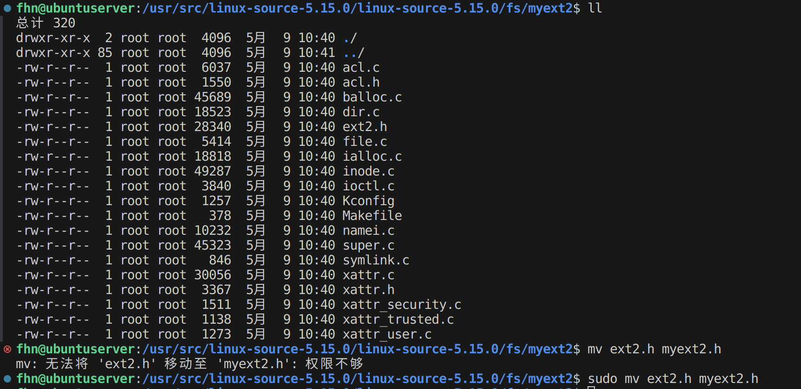
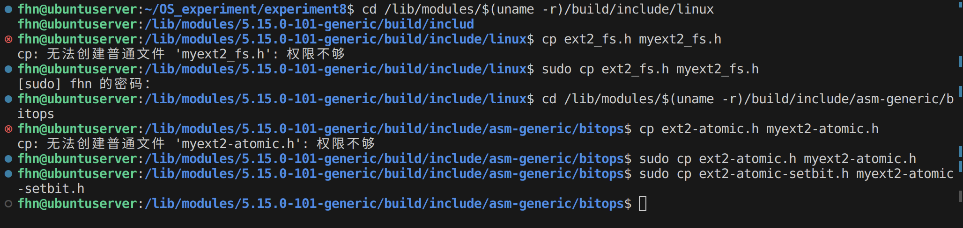
- 修改文件内容:
运行脚本:
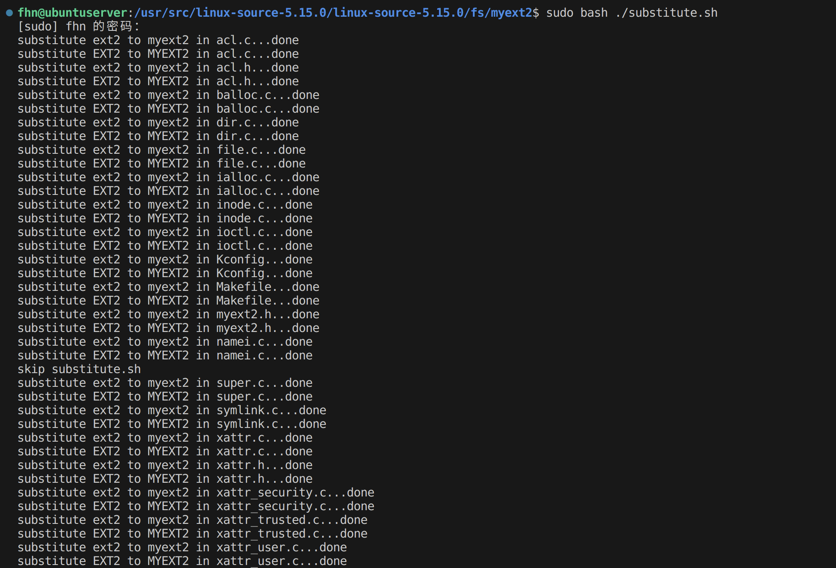

将
/lib/modules/$(uname -r)/build/include/linux/myext2_fs.h，
/lib/modules/$(uname -r)/build/include/asm-generic/bitops/myext2-atomic.h
/lib/modules/$(uname -r)/build/include/asm-generic/bitops/myext2-atomic-setbit.h
中的内容替换:

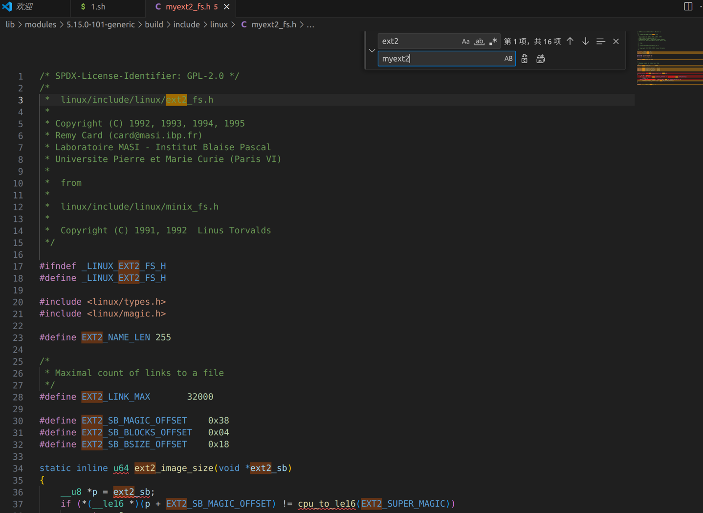
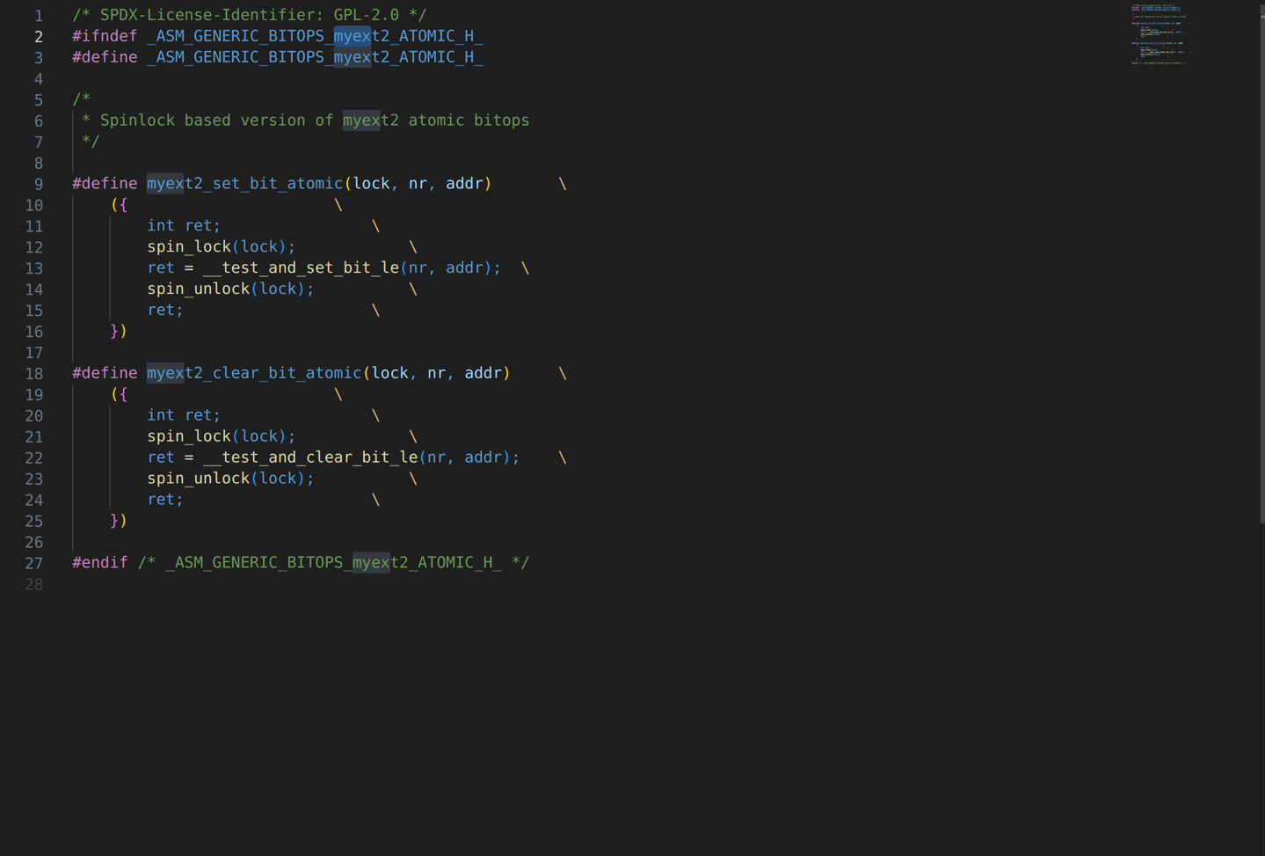
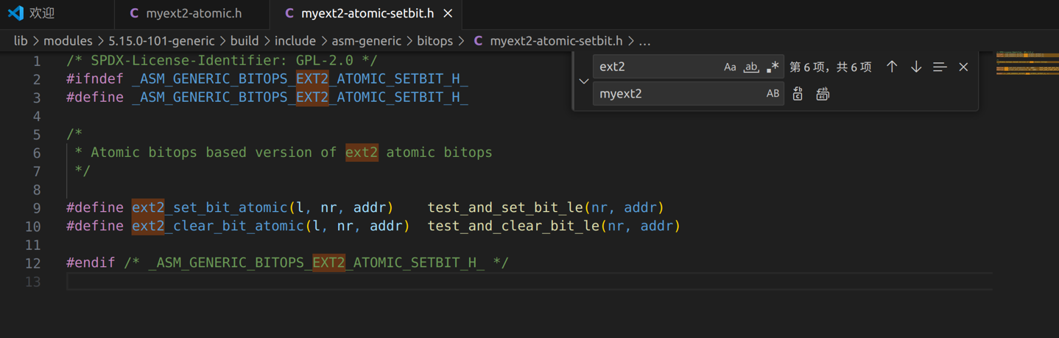

在 /lib/modules/$(uname -r)/build/include/asm-generic/bitops.h 文件中添加：
#include <asm-generic/bitops/myext2-atomic.h>
在 /lib/modules/$(uname -r)/build/arch/x86/include/asm/bitops.h 文件中添加：
#include <asm-generic/bitops/myext2-atomic-setbit.h>
在 /lib/modules/$(uname -r)/build/include/uapi/linux/magic.h 文件中添加：
#define MYEXT2_SUPER_MAGIC 0xEF53
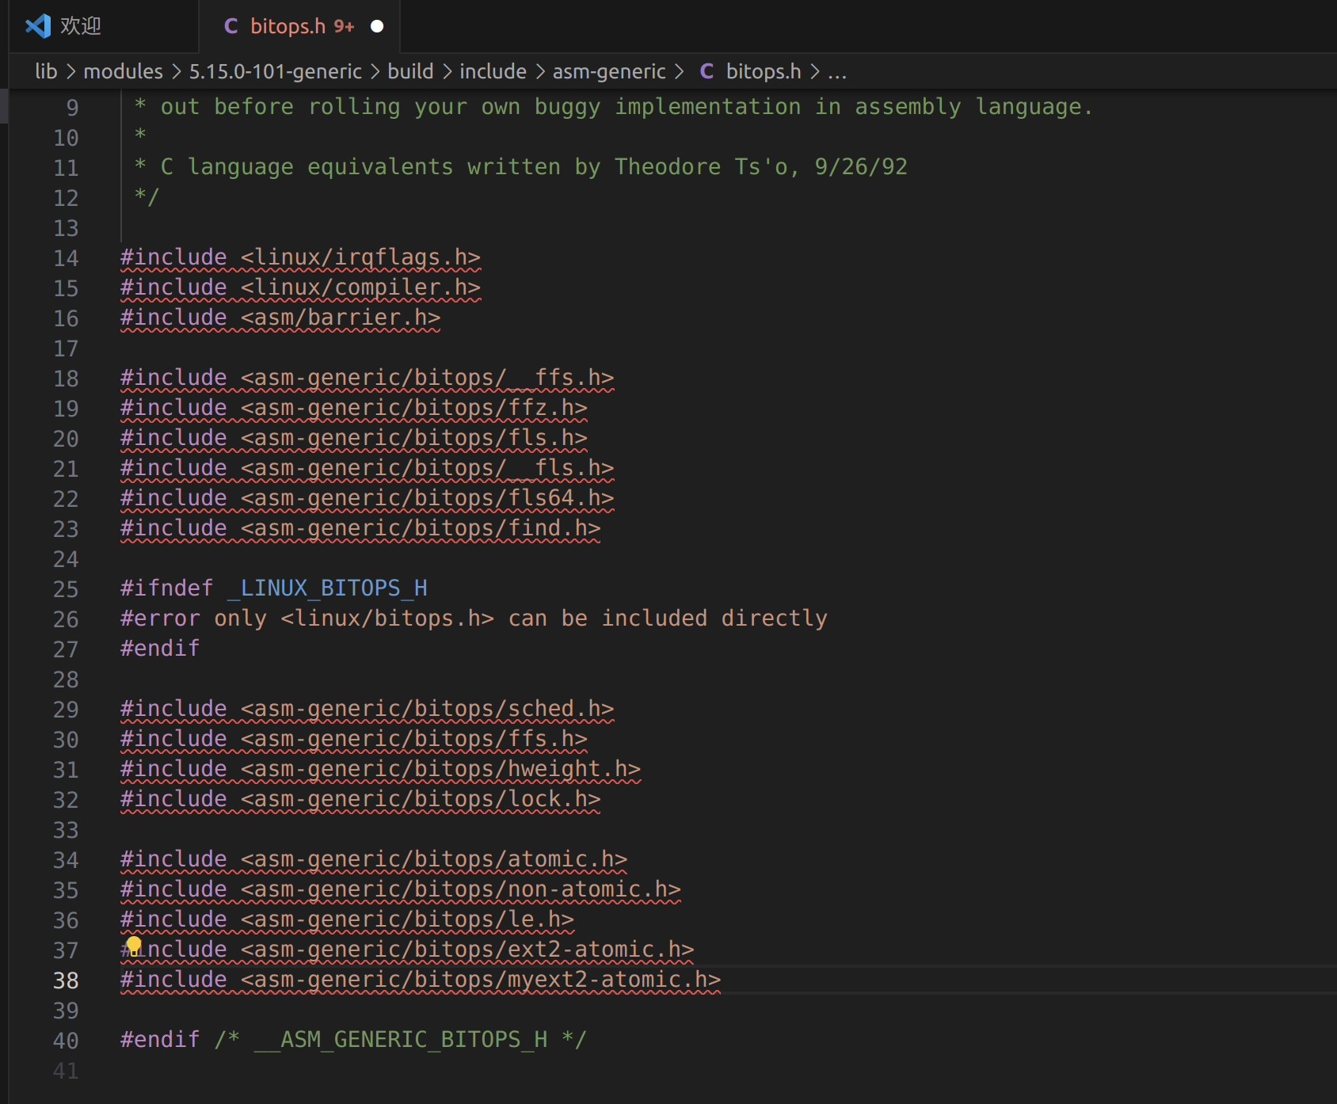
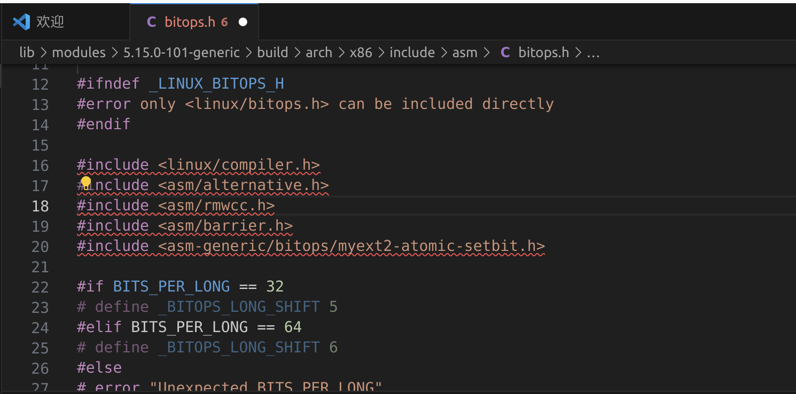

- 把 myext2 编译成内核模块
修改Makefile:
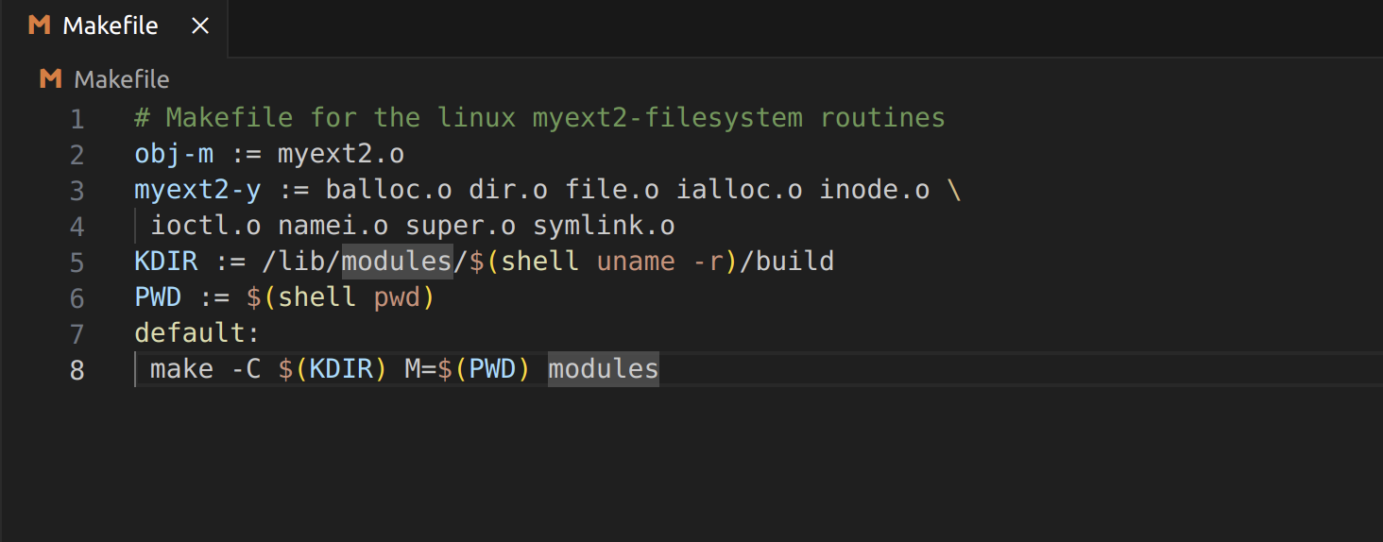

修改myext2.h中内容:
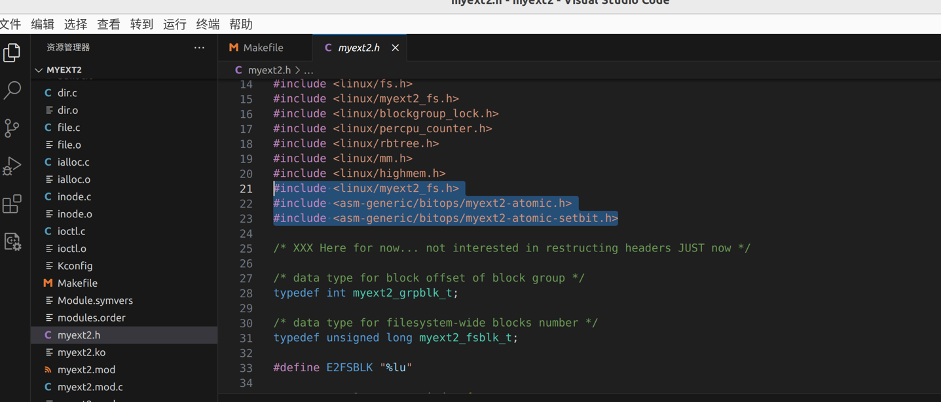

myext2 目录下执行：
1. make # 编译内核模块
2. insmod myext2.ko # 加载文件系统
3. cat /proc/filesystems |grep myext2 # 查看 myext2 文件系统是否加载成

编译结果:
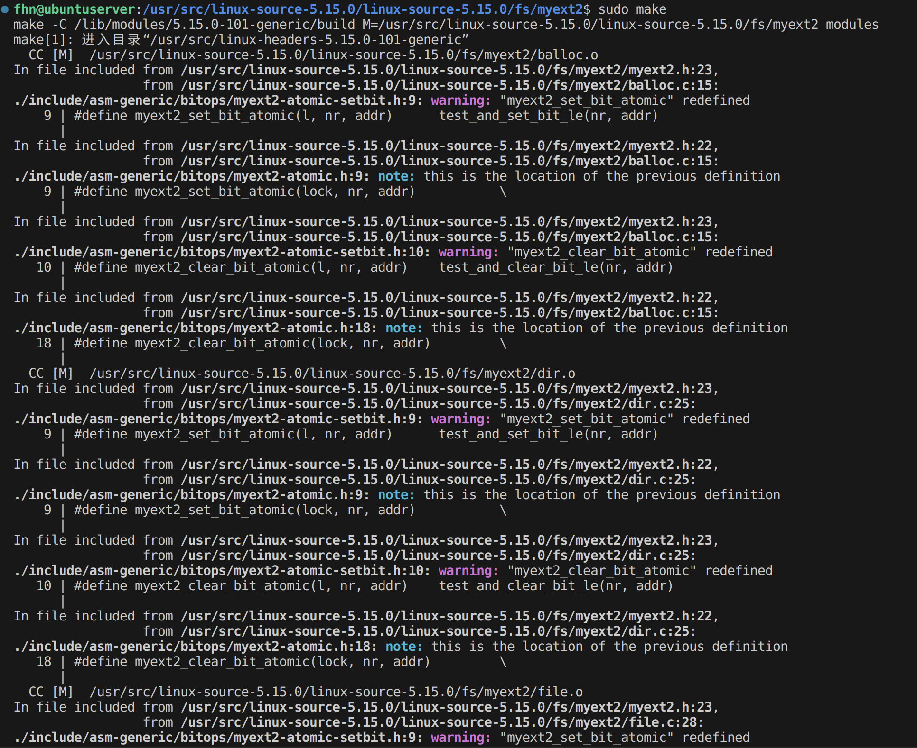
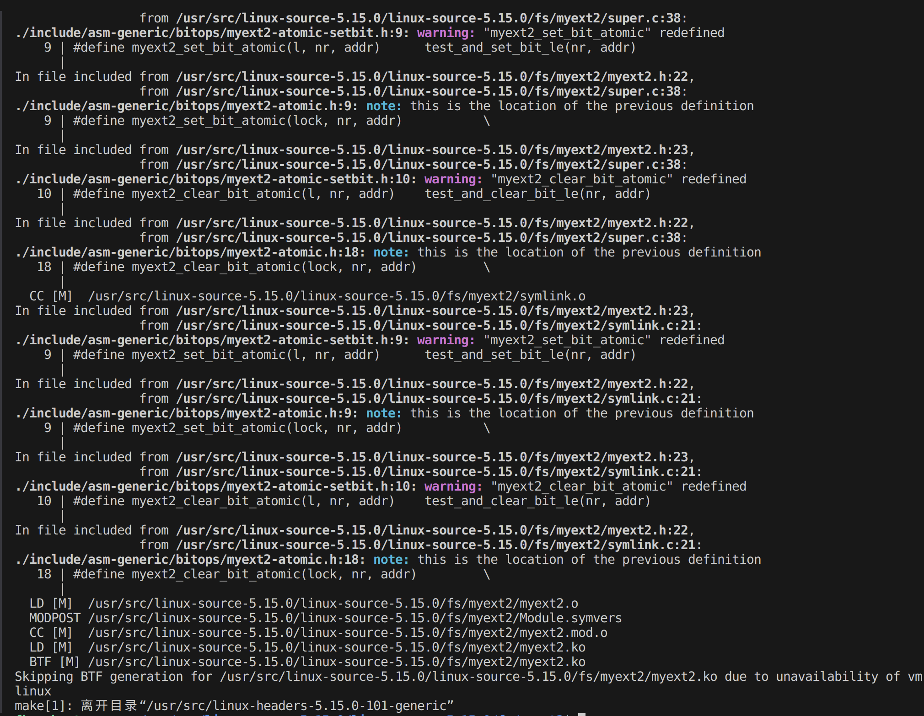

装载模块结果:
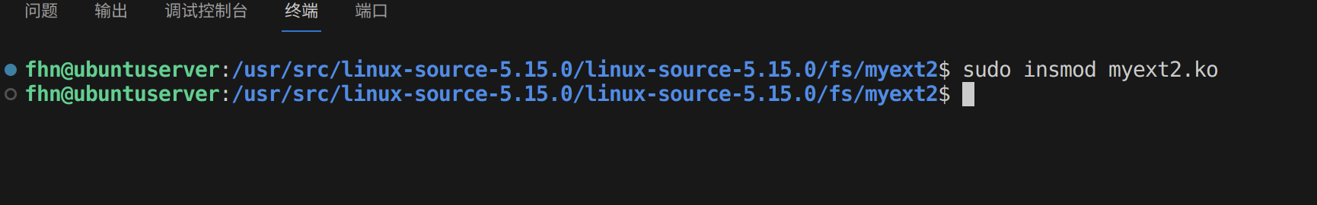

查看myext2是否装载成功:

2. 修改 myext2 文件系统的 magic number
修改 include/uapi/linux/magic.h:
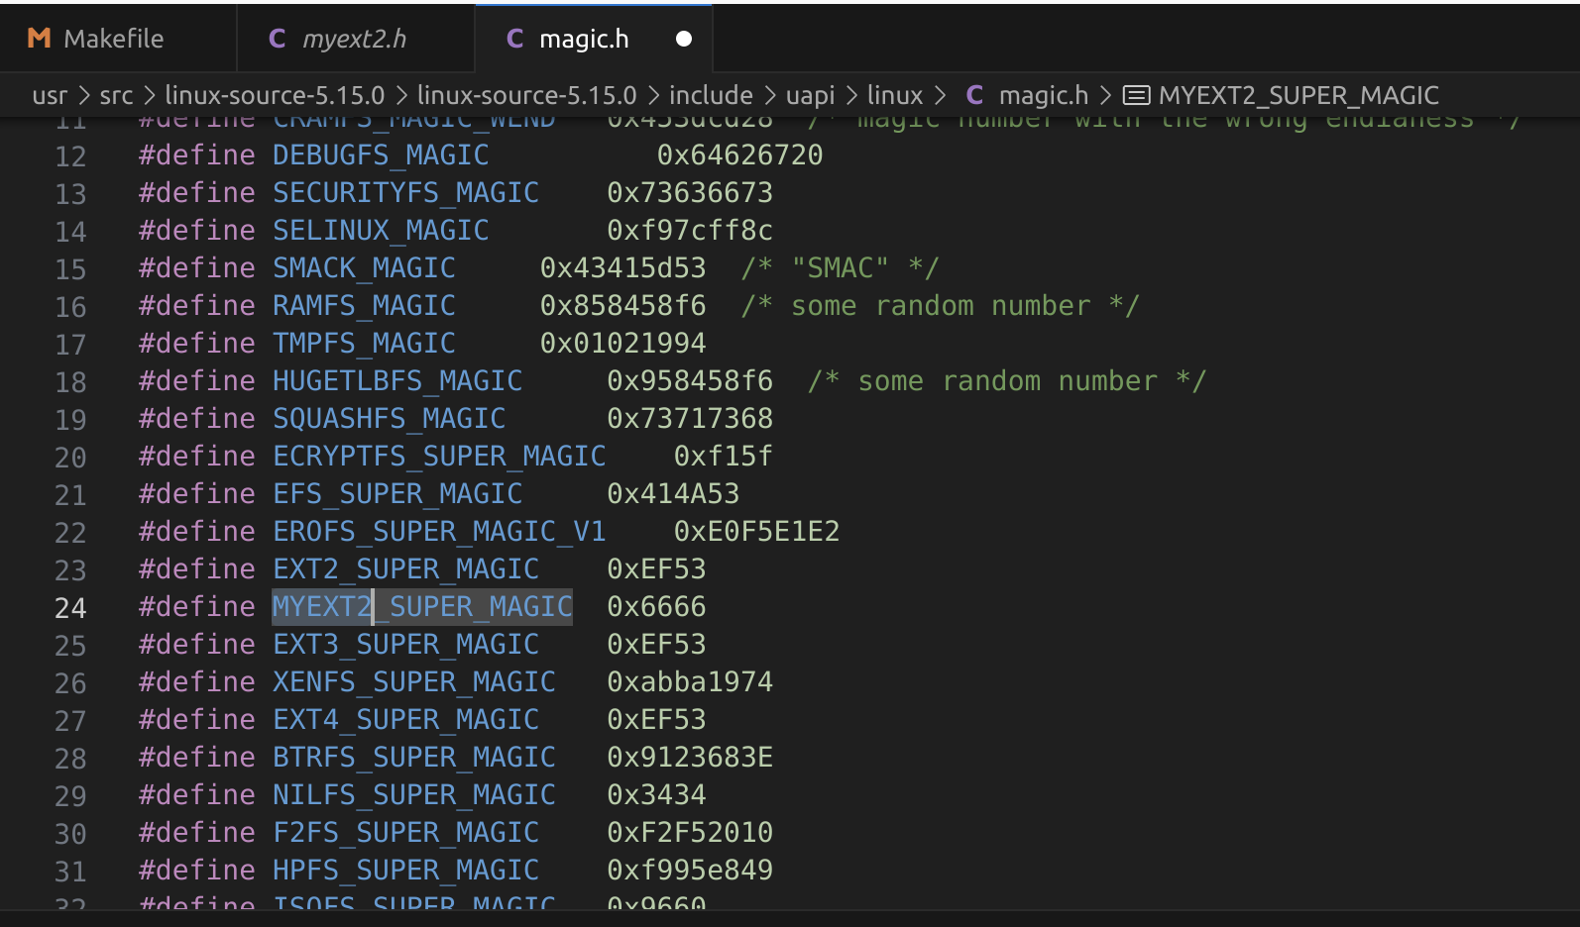

重新编译内核模块并且安装
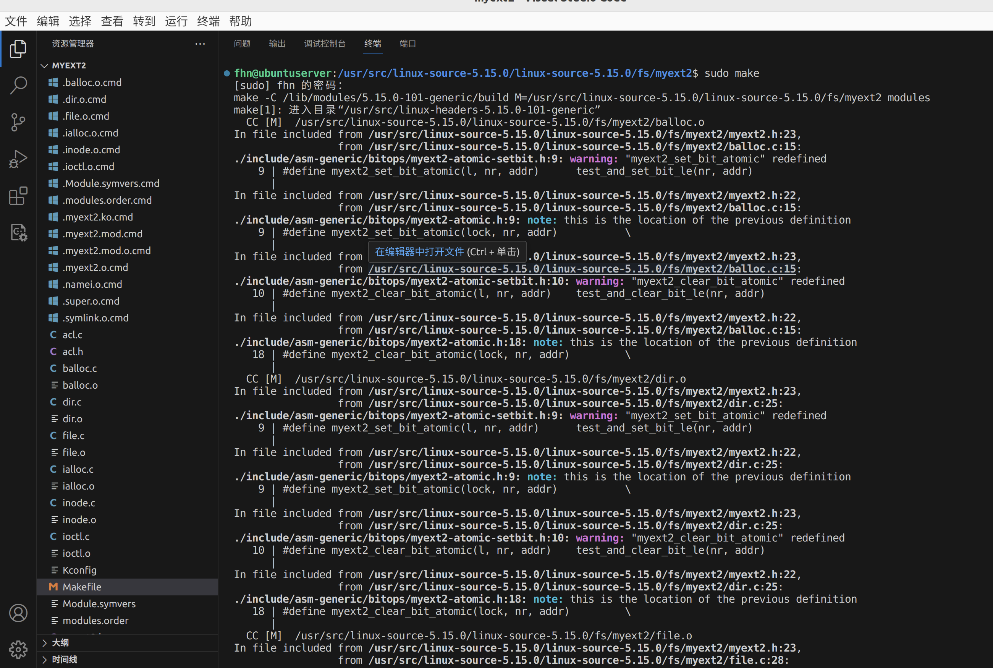
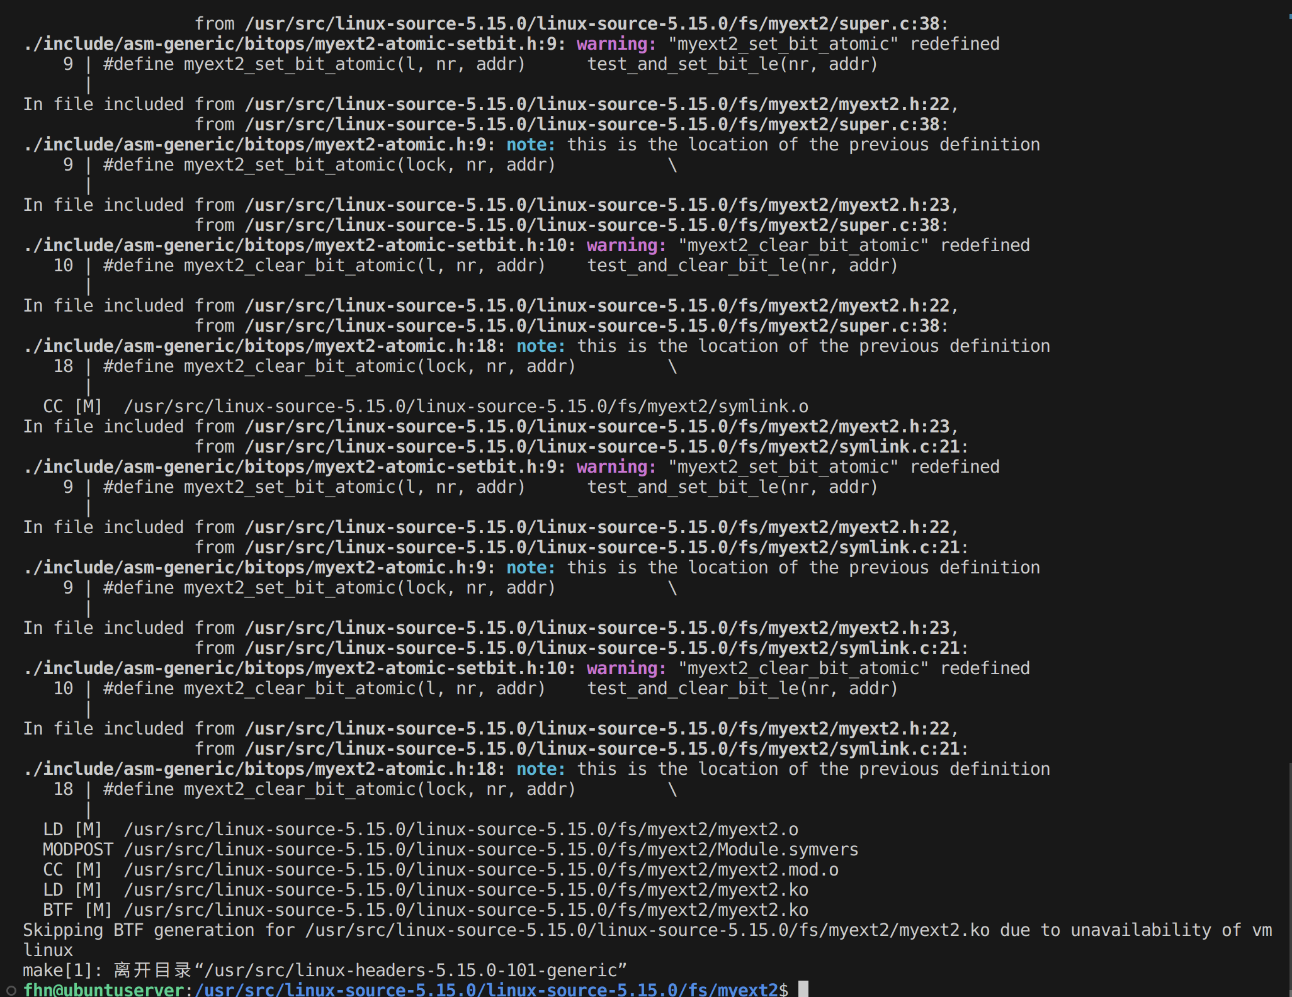

编写程序 changeMN.c 并编译。对修改 magic number 后的 myext2 文件系统进行测试：
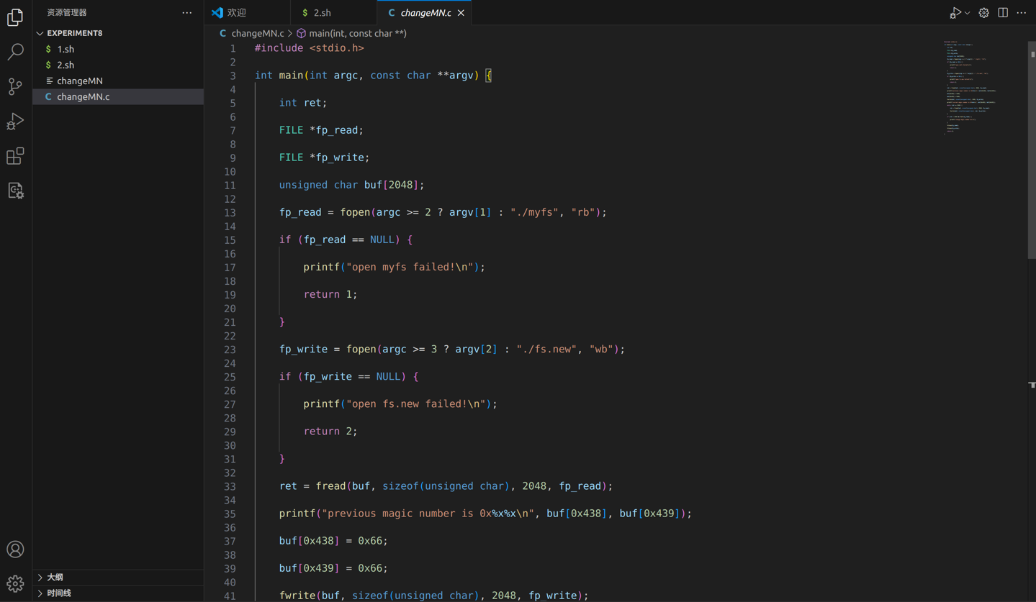
编写shell脚本依次运行指令:
#!/bin/bash
# 创建一个大小为1MB的文件系统镜像
dd if=/dev/zero of=myfs bs=1M count=1
# 格式化为ext2文件系统
/sbin/mkfs.ext2 myfs
# 运行自定义命令 changeMN
./changeMN myfs
# 挂载文件系统为myext2类型
mount -t myext2 -o loop ./fs.new /mnt
# 显示挂载的文件系统信息
mount | tail
# 卸载挂载的文件系统
umount /mnt
# 挂载文件系统为ext2类型
mount -t ext2 -o loop ./fs.new /mnt
# 卸载挂载的文件系统
umount /mnt
rmmod myext2
echo "myext2模块已卸载"

shell脚本运行结果:
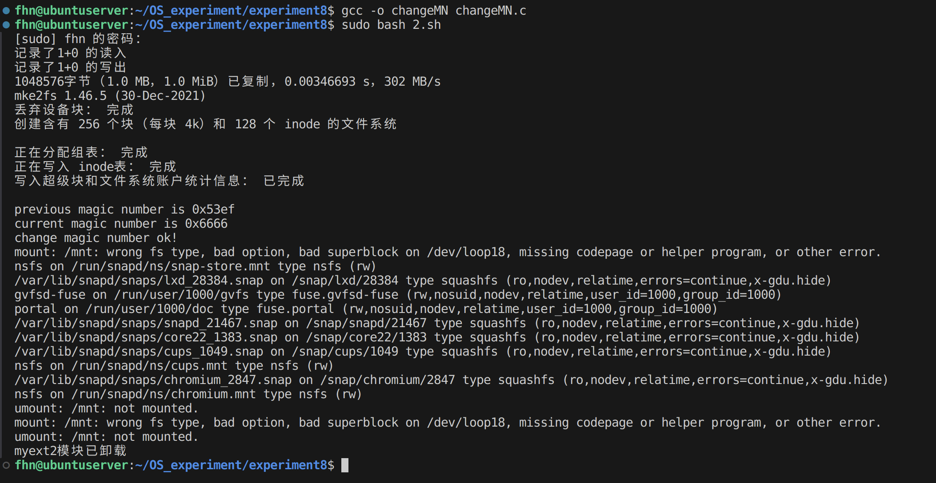

其中
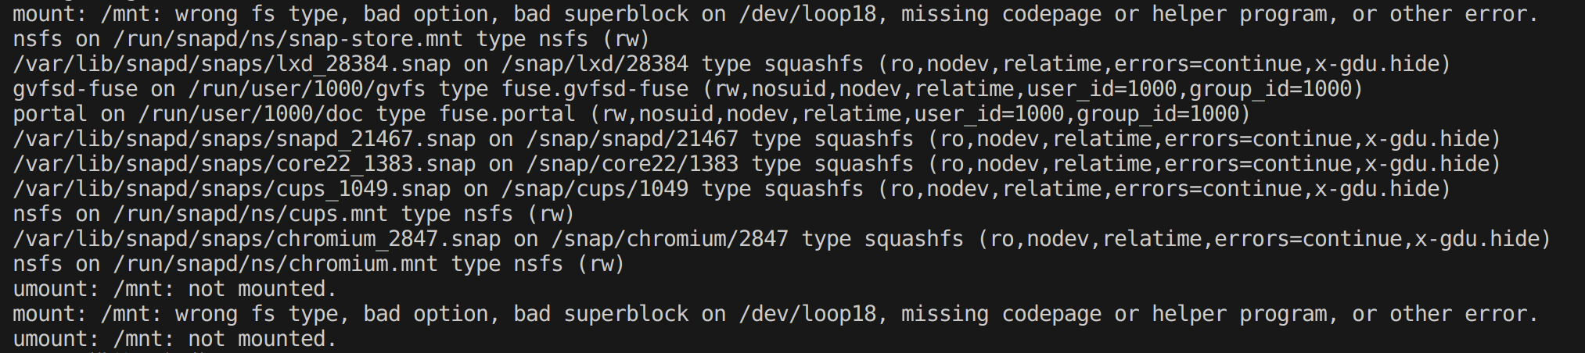
这一部分是由于为修改了 magic number 的 fs.new 文件无法与 ext2 文件系统匹配

3.修改文件系统操作
修改 myext2_mknod() 函数:
使用vscode打开fs/myext2/namei.c
使用control + F找到myext2_mknod()函数
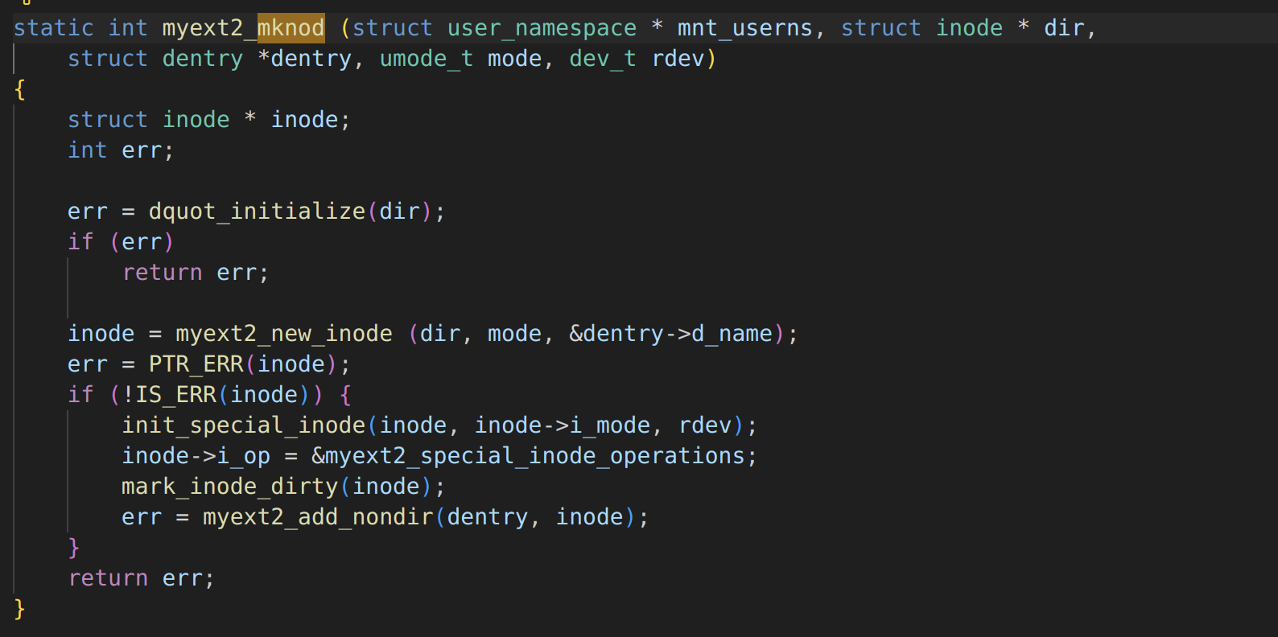
修改函数内容:
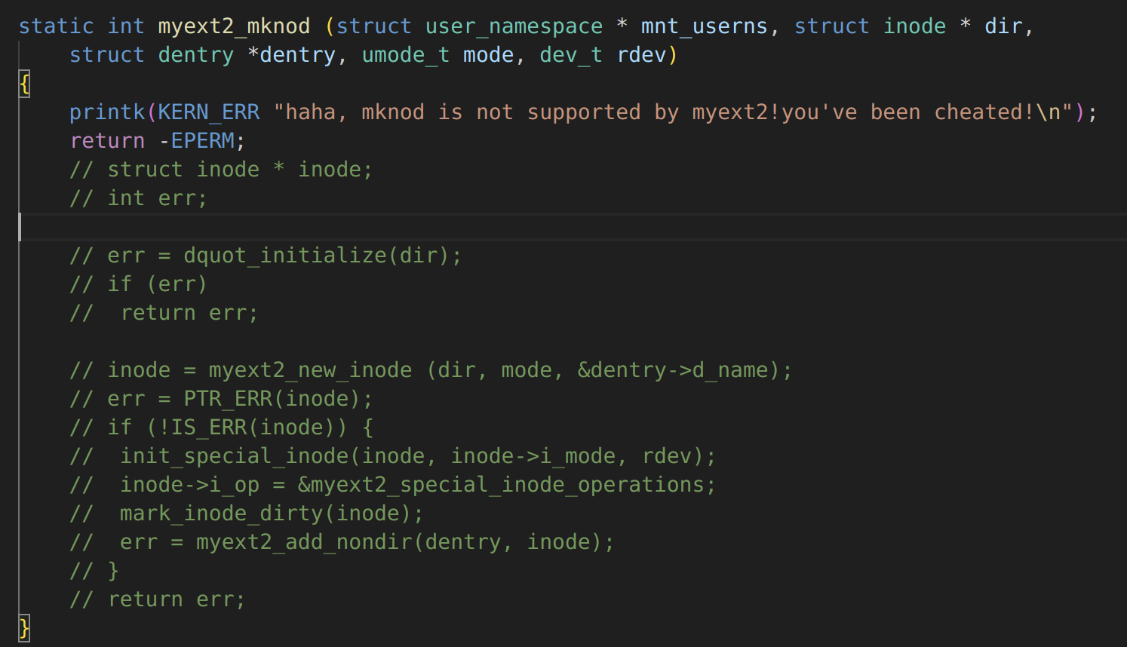
使用 make 重新编译内核模块，再使用 insmod 命令安装编译好的 myext2.ko 内核模块：
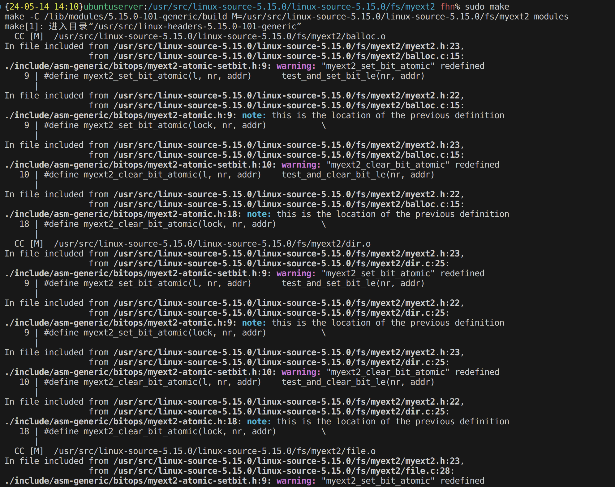
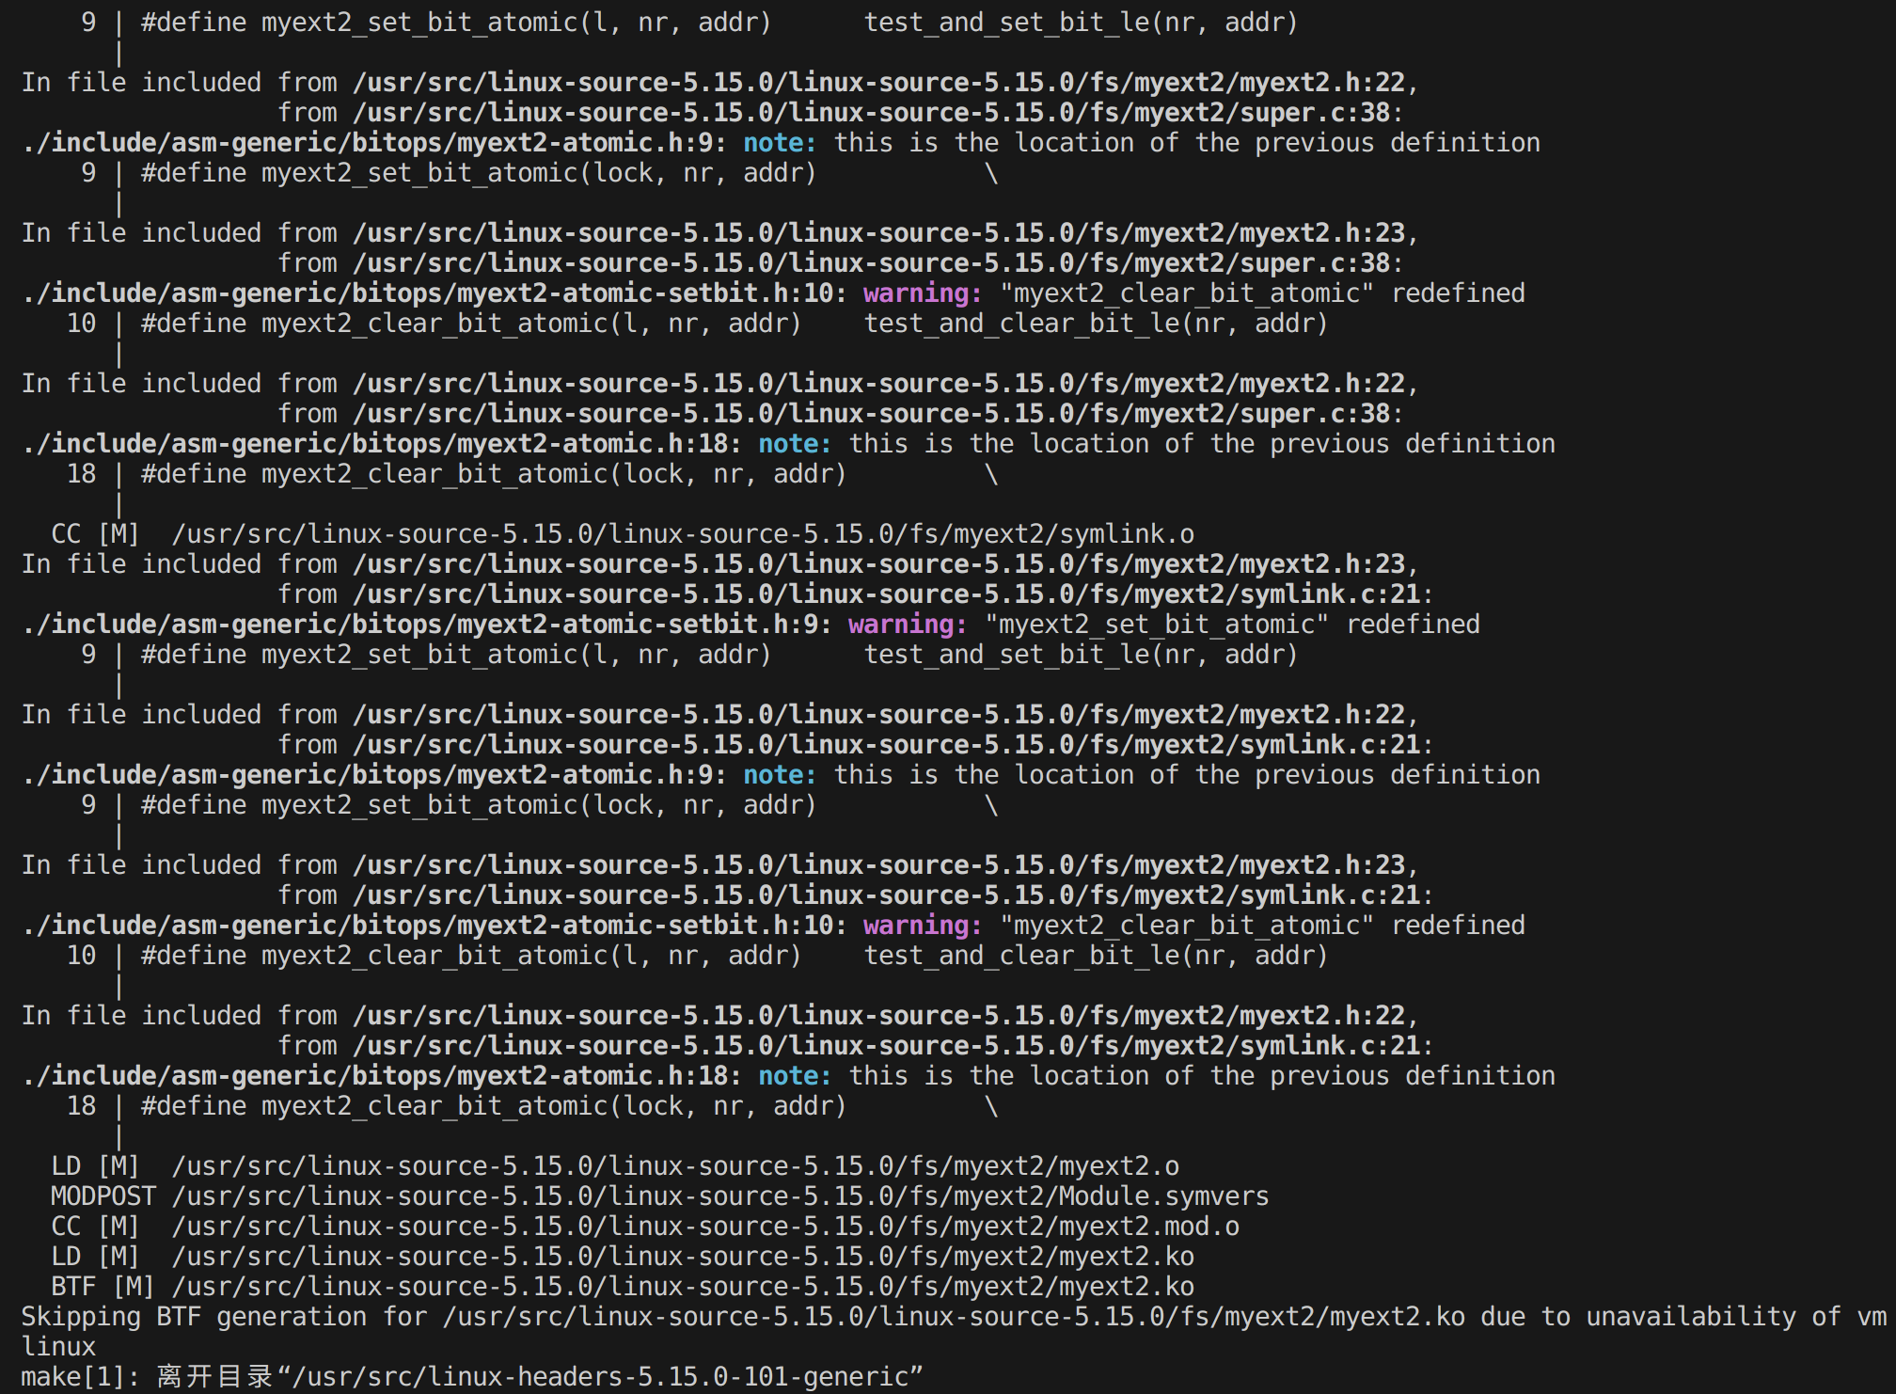
安装模块,并且查看是否安装成功:
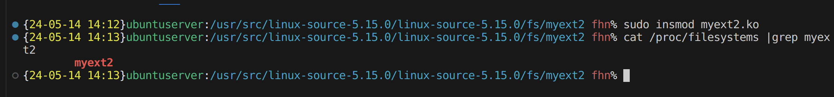

编写shell脚本,执行测试程序:
#!/bin/bash

# 挂载文件系统为myext2类型
mount -t myext2 -o loop ./fs.new /mnt

# 切换到挂载点目录
cd /mnt

# 创建一个名为 myfifo 的命名管道
mknod myfifo p
echo "Named pipe 'myfifo' created in /mnt"

# 切换回用户的主目录
cd ~

# 卸载挂载的文件系统
umount /mnt
echo "Filesystem unmounted from /mnt"

执行shell脚本:
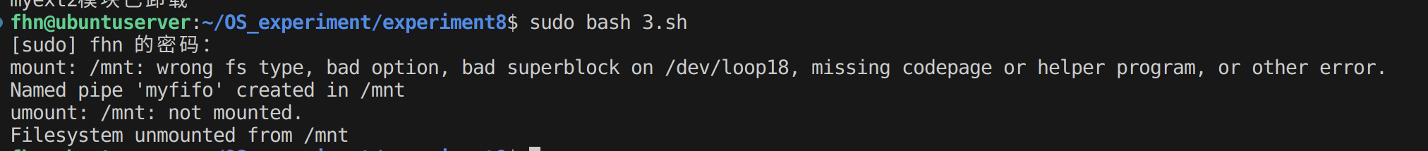
可以看到 mknod 操作不被支持

4.添加文件系统创建工具
编写shell脚本mkfs.myext2
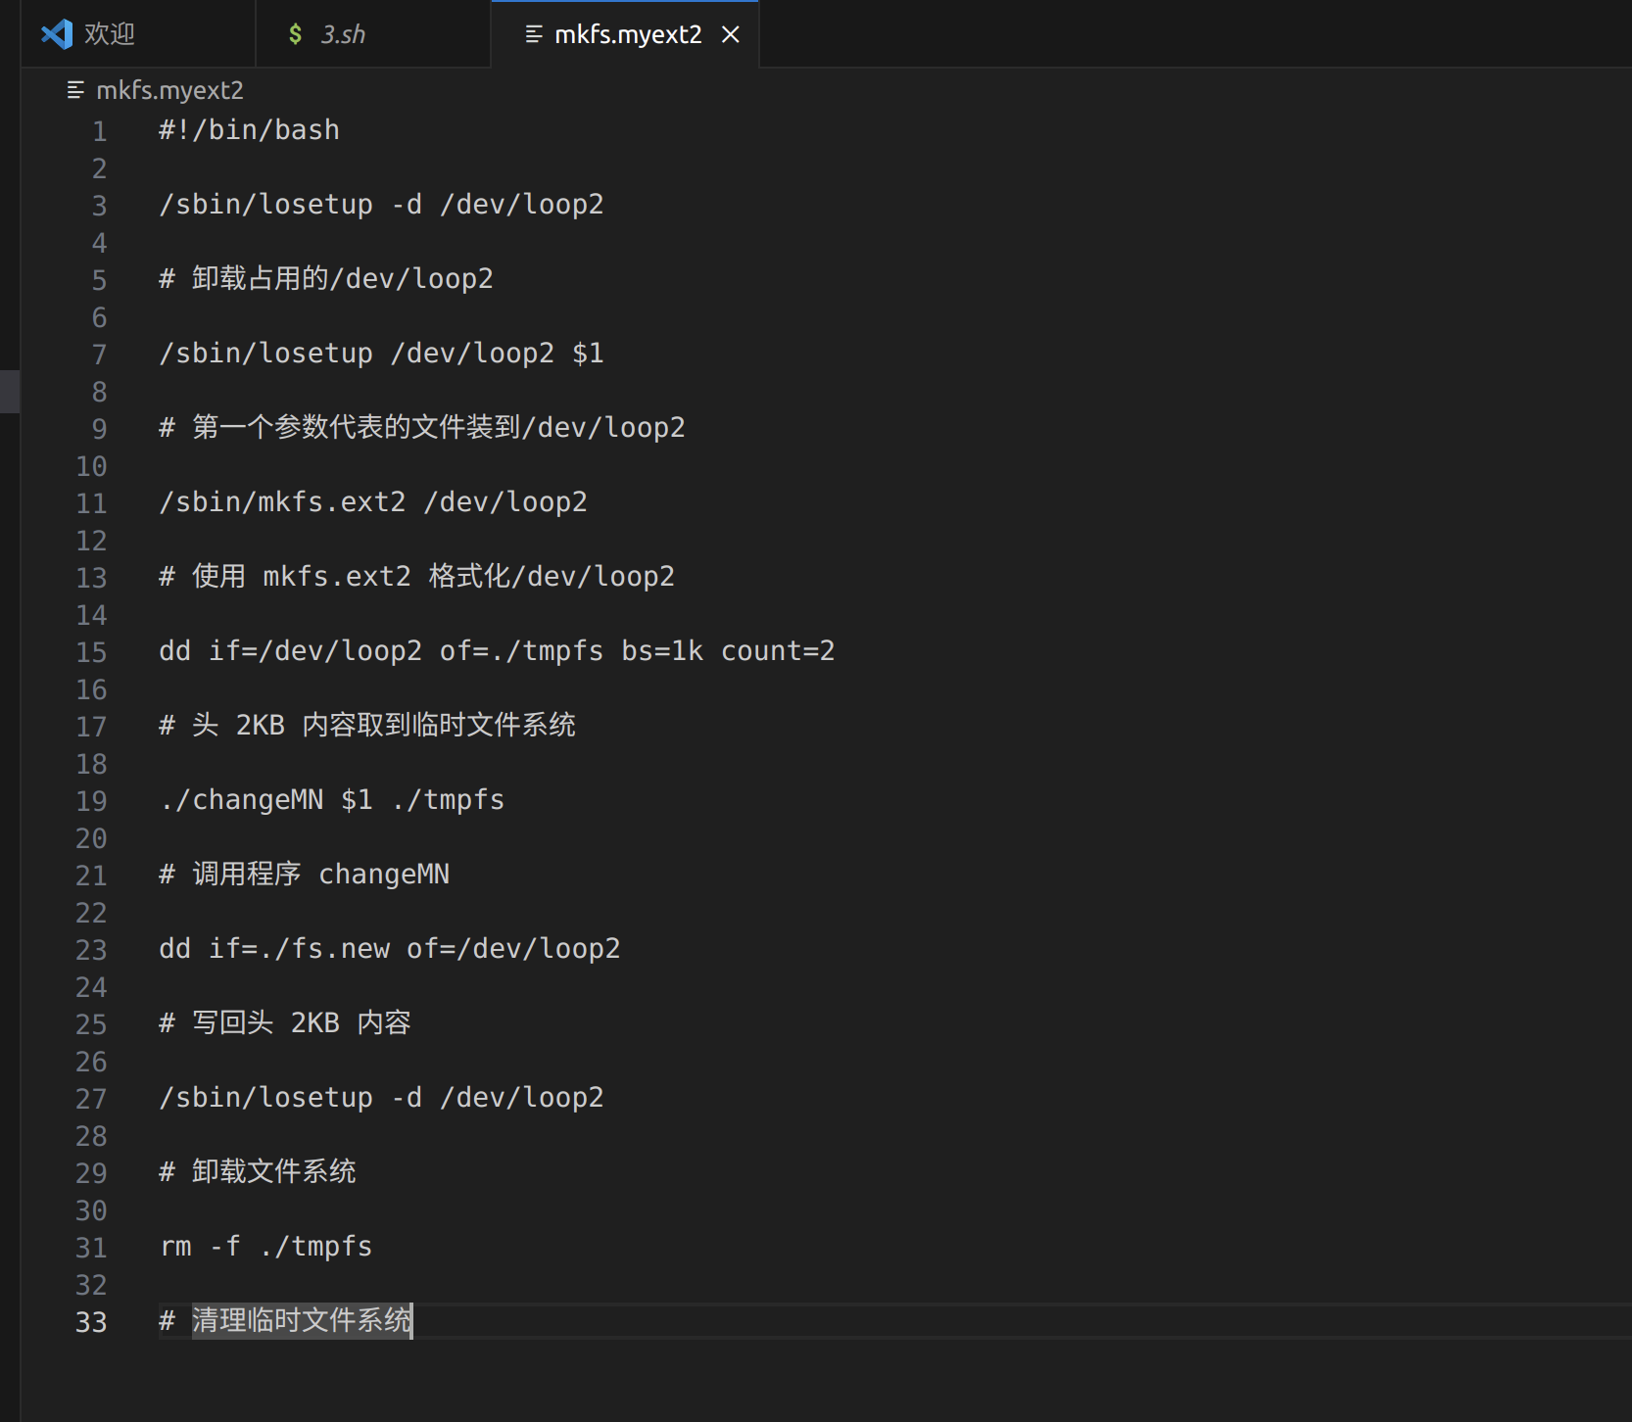

编写bash脚本进行测试:
#!/bin/bash

# 创建一个大小为1MB的文件系统镜像
dd if=/dev/zero of=myfs bs=1M count=1

# 设置 mkfs.myext2 脚本为可执行
chmod +x mkfs.myext2

# 使用 mkfs.myext2 格式化文件系统镜像
./mkfs.myext2 myfs

# 挂载文件系统为 myext2 类型
mount -t myext2 -o loop ./myfs /mnt

# 显示挂载的 myext2 文件系统信息
mount | grep myext2

# 卸载挂载的文件系统
umount /mnt

# 卸载 myext2 模块
rmmod myext2
echo "myext2 模块已卸载"

执行bash脚本:
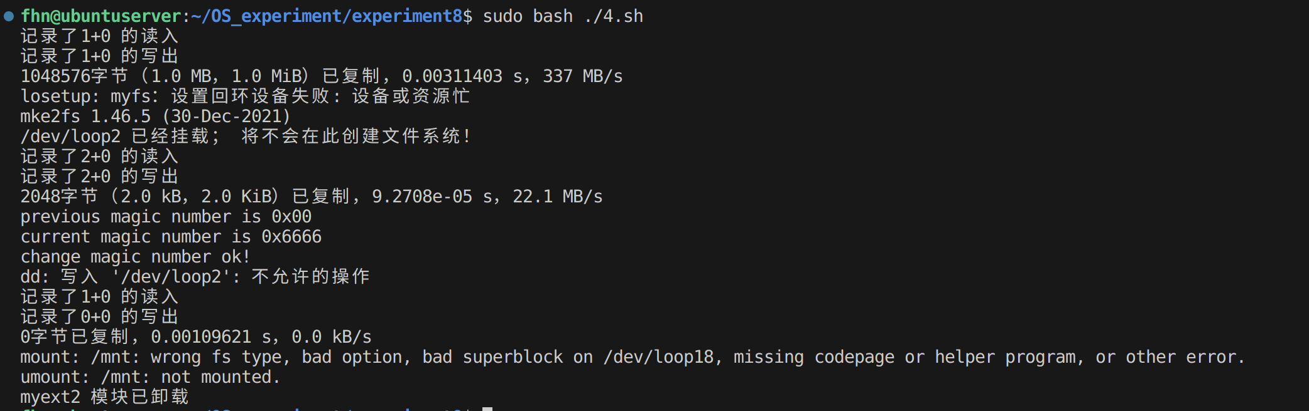

- 实验总结

在本次实验中，我通过设计并实现一个简单的类ext2文件系统，深入理解了Linux文件系统的工作原理和实现细节。通过对比ext2和myext2文件系统的实现，我学会了如何在现有的文件系统基础上进行定制和扩展。实验中遇到的最大挑战是确保所有相关文件名和内容的正确修改，以避免编译和运行时的错误。

此外，通过添加文件系统创建工具，我更加理解了文件系统创建的过程和步骤。未来的工作中，可以考虑进一步优化myext2文件系统的性能和安全性，探索更多高级的文件系统功能实现。

总的来说，本次实验不仅提升了我的理论知识，还增强了实际动手能力，为将来的文件系统开发和研究打下了坚实的基础。

